UTX650B X荧光光谱仪
一、应用领域
UTX650B是一款经济、实用、操作简便的X射线荧光光谱仪，适用于：
五金、接插件、电气连接器电镀，PCB电镀，塑料、ABS、镁铝合金电镀；含量普通的合金材料分析。镀液分析。

镀层厚度检测
五金、接插件、电气连接器电镀Au、Ag、Sn、Ni、Cu、Zn、Cr、NiP、SnPb合金、SnCu合金、ZnNi合金、AuPdNi合金等；

PCB电镀Au、Ag、Cu、Ni、NiP、SnPb合金等

塑料、ABS、镁铝合金电镀Au、Ag、Sn、Ni、Cu、Zn、Cr、NiP等

合金材料分析
不锈钢中的Fe、Cr、Ni、Mo等成分

黄铜中的Cu、Zn、Pb等成分

磷铜中的Cu、Zn、Sn、Pb等成分

焊锡中的Sn、Pb等成分

镀液分析
电镀液中Au、Ag、Cu、Ni、Cr、Zn、Sn的主盐的浓度
二、产品特点
1、从K到U的快速元素分析、金属镀层厚度检测
2、检测灵敏度0.01%到100%；镀层0.01um到35um
3、测量时间短，每个测量只需10-60秒
4、15-20 倍彩色CCD系统用于样品图像观察
5、有多种形状和多种规格的准直器可供选用
6、大窗口正比计数器，提高测量稳定性
7、机械结构简单，可靠
8、FP基本算法软件
9、灵活的应用分析软件
10、仪器安装简单、快速
三、技术指标
高压发生器
输入电压 | 24VDC±10%
输出电压 | 0-50kV
输出电流 | 0-1.0mA
输出精度 | 0.01%
备注 | 有自动软件侦测功能
X射线管
X射线管靶材 | W靶、Rh、Mo、Ag、Cr靶材可选
X射线管窗口 | Be窗
电气参数 | 50W、4-50kV，0-1000uA
冷却方式 | 硅脂冷却
使用寿命 | 15000-20000h
探测器
检测范围 | K¹⁹-U⁹²
分辨率 | FWHM<760eV
探测窗口 | 铍窗，窗口面积：400mm²
镀层测厚指标
分析范围 | 0.01um—35um
第一层精密度/准确度 | 相对标准差5%以下（厚度大于0.5um时）
第二层精密度/准确度 | 相对标准差10%以下（厚度大于0.5um时）
谱处理系统
处理器类型 | 全数字化32-bit3 DSP
谱通道数 | 256，512，1024，2048可供选择
计数率 | 大于100000cps
能量范围 | 1400eV-40960eV
死时间 | <5%
光路系统和样品观测
准直器系统 | 单一准直器φ0.1mm
对焦系统 | 激光对焦
滤光器 | 多种滤光器(Ni、Cu、Mo、Al、Ti)可供选择
样品观察系统 | 300万象素高清CCD摄像头，20倍光学变焦。
样品室
样品室内部空间（mm） | （宽×高×深）：450×160×400mm
样品台尺寸 | （宽×深）：250×275mm
样品台承载重量 | ≤5kg
试验样品最大尺寸 | 宽×高×深：440×150×390mm。
样品台控制方式 | 全自动样品台
工作台移动技术数据 | X=200±5、Y=200±5、Z=80±5mm
工作台移动精度 | 0.02mm
计算机和软件
控制计算机 | 联想品牌机M7150，1G内存，500G硬盘
显示器 | 联想17寸LCD显示器
操作系统 | WindowsXP、OEM简体中文版
报告结果 | Word、Excel格式
软件 | 镀层测厚软件
软件类型 | FP基本参数法软件
软件语言 | 简体中文、繁体中文、英文、其它
谱显示 | 自动峰定性，KLM标记，谱重迭比较
谱处理 | 总强度，净强度，背景强度；全面积，净面积，多元素拟合，高斯拟合；倒数谱
资料分析 | 基本参数，基本谱图，无标样测试，峰位修正，底材修正
重量和尺寸
设备主体尺寸（mm） | 宽×高×深：W 580×H 600×D 715mm
主体重量 | 约60kg
使用环境
工作环境 | 温度15-25⁰C，湿度40-70%RH
电源系统 | 单相220V±10%，工作电压在充许范围内
其它 | - 不要靠近产生强磁场，电场，高频等装置  - 减少振动  - 粉尘少，湿度低，无腐蚀性气体  - 日光不能直射  - 作为地震的对策，要考虑装置的固定

四、硬件
1、超大空间样品仓
UTX650B采用由上而下的测量方法，应用这种测量方法，可以设计超大空间样品仓，亦可以测量腔体、凸面、凹面等不规则的产品。解决了一些仪器不能测量超大线路板、大框架、轮毂、长管、长套等。
2、高精度样品台
高精度样品台调节精细、平稳，可以准确地定位较小和不规则物品，如螺丝、螺丝帽、螺栓、铜球、锡球、电子插件等、IC框架。即可手动按钮调节，也可以通过鼠标调节寻找测试点。

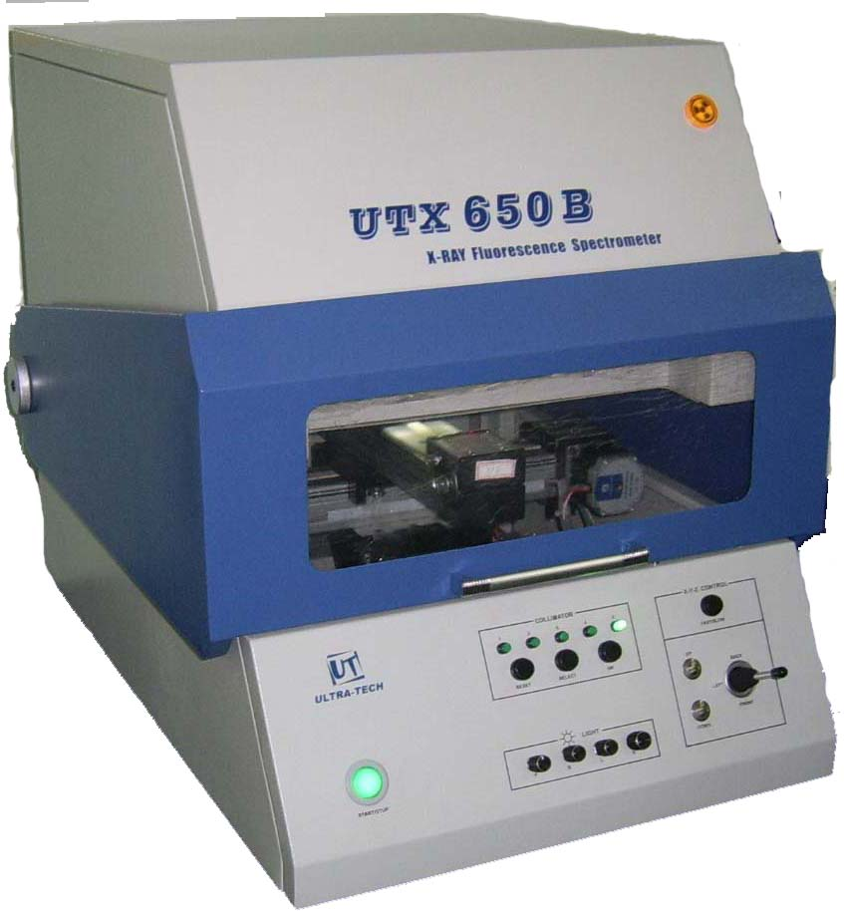

3、高精密彩色CCD
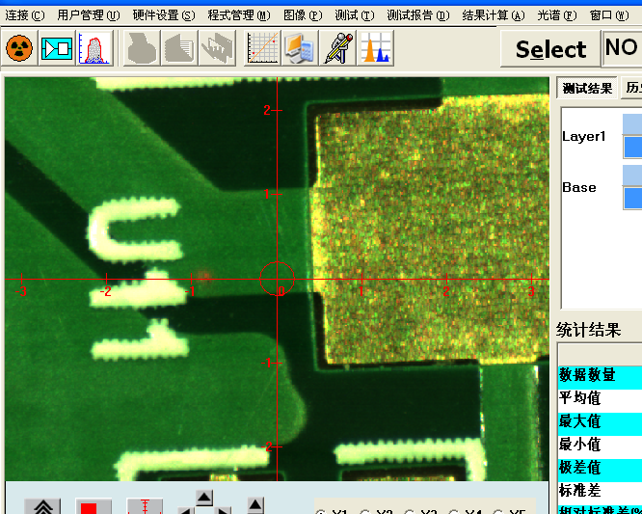
放大倍数15-20倍的高清晰彩色CCD，图像清晰，测量点一目了然。雷射激光对焦系统，可以准确定位测量高度，消除了人为对焦而引起的误差。
五、软件
FP基本参数法软件
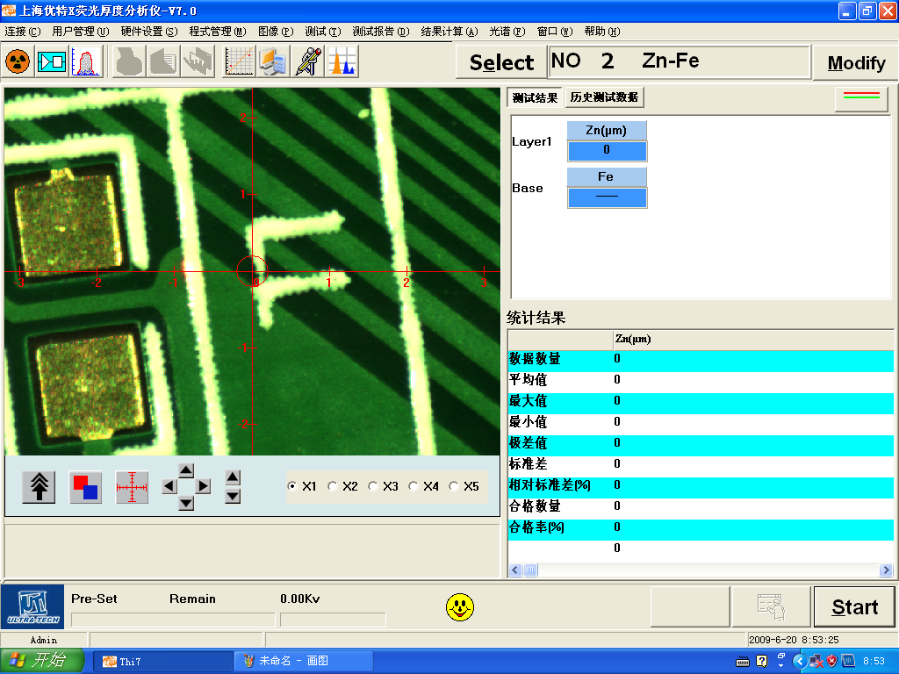
人性化的操作界面
功能强大而操作简便。多种语言可供选择，国际化，多元化。
内置光谱数据库
可以自动从数据库中提取预定光谱而不需要测量；
所有应用工作程序可直接从数据库中复制，这种做法可以使用户和服务工程师快速新增工作程序；
用户无需标样也可以调较工作程序，只需要测试相关的底材和纯元素即可完成。
定性分析
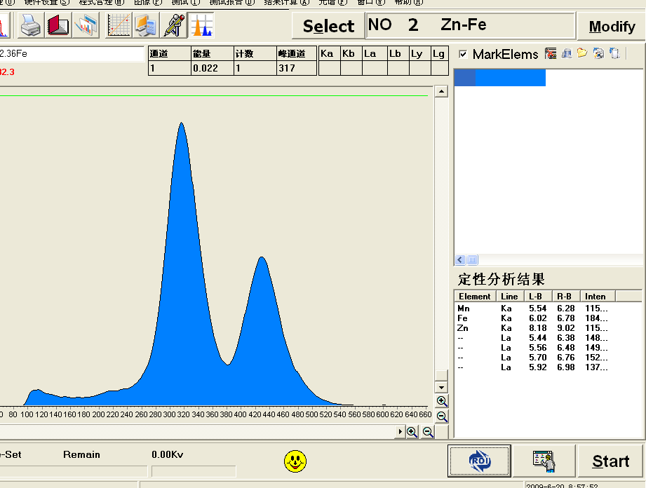
可以在光谱上自动标出对象所含元素，自动读取元素的特征能量线，对于未知的样品有良好的判别。
特大的数字显示测量结果，数据输出结构形象，用户易懂。
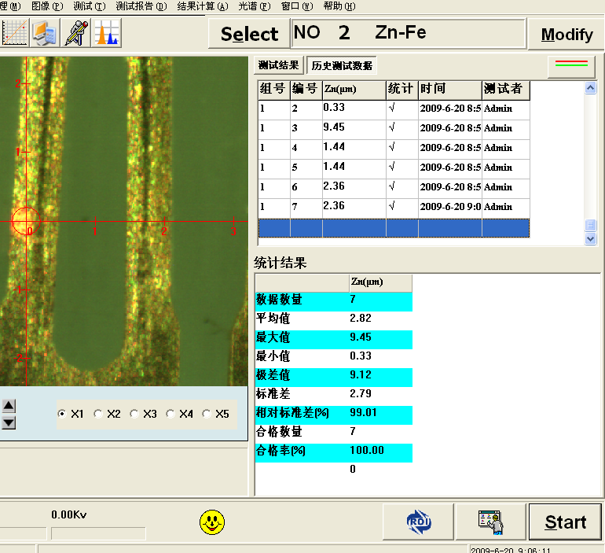
多种个性化的设置
用户可以选择测量时间、显示单位、显示精度等。
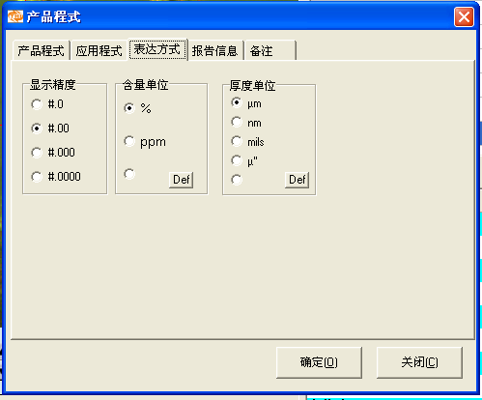

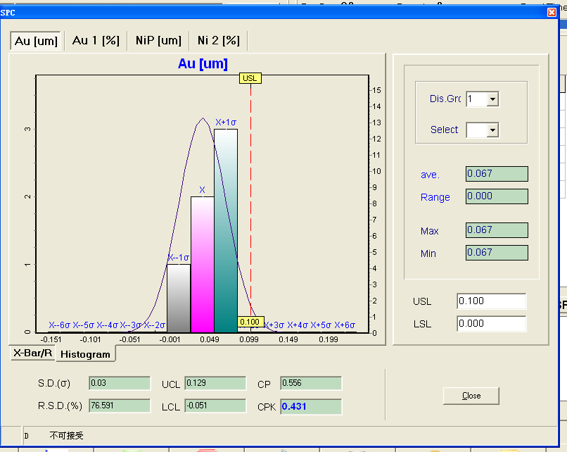
完善的数据统计和SPC功能
可以数据一组数据或多组数据的平均值、标准偏差、相对标准偏差、相对偏差、最大值、最小值、合格率；输入管控范围可以自动生成X-Bar/R图，CP，CPK，Histogram等。

六、应用举例
1、耐腐蚀性电镀镀层分析
镀化学镍部件(NiP/Fe)
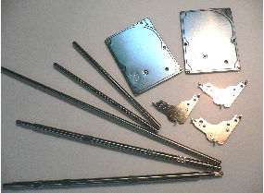
单位：um
测量次数 | NiP的厚度 | Ni的含量 | P的含量
1 | 4.65 | 88.35% | 11.65%
2 | 4.61 | 88.26% | 11.74%
3 | 4.64 | 88.29% | 11.71%
4 | 4.59 | 88.43% | 11.57%
5 | 4.62 | 88.26% | 11.74%
测量平均值 | 4.62 | 88.32% | 11.68%
标准偏差 | 0.02 | 0.07% | 0.07%
相对标准差 | 0.52% | 0.08% | 0.62%
真实值 | 4.65 | 88.20% | 11.80%
相对误差 | -0.61 | 0.13% | -1.00%

2、接插件镀层分析
镀镍金部件(Au/Ni/CuSn)
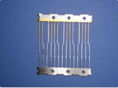
单位：um
测量次数 | Au | Ni
1 | 0.081 | 2.85
2 | 0.085 | 2.89
3 | 0.079 | 2.91
4 | 0.083 | 2.83
5 | 0.082 | 2.86
测量平均值 | 0.082 | 2.87
标准偏差 | 0.002 | 0.03
相对标准差 | 2.73% | 1.11%
真实值 | 0.080 | 3.00
相对误差 | 2.50% | -4.40%

3、线路板电镀镀层分析
镀锡铅板（SnPb-Cu）
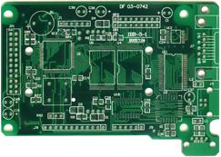
单位：um
测量次数 | SnPb | Sn的含量 | Pb的含量
1 | 8.42 | 64.38% | 35.62%
2 | 8.37 | 64.52% | 35.48%
3 | 8.40 | 64.25% | 35.75%
4 | 8.31 | 64.58% | 35.42%
5 | 8.48 | 64.55% | 35.45%
测量平均值 | 8.40 | 64.46% | 35.54%
标准偏差 | 0.06 | 0.14% | 0.14%
相对标准差 | 0.75% | 0.21% | 0.39%
真实值 | 8.50 | 64.50% | 35.50%
相对误差 | -1.22% | -0.07% | 0.12%

4、装饰性电镀镀层分析
镀铜镍铬（Cr-Ni-Cu-Fe）
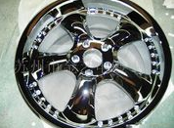
单位：um
测量次数 | Cr | Ni | Cu
1 | 0.374 | 4.51 | 8.91
2 | 0.380 | 4.60 | 8.82
3 | 0.375 | 4.52 | 9.06
4 | 0.383 | 4.65 | 8.83
5 | 0.370 | 4.59 | 8.95
测量平均值 | 0.376 | 4.57 | 8.91
标准偏差 | 0.005 | 0.06 | 0.10
相对标准差 | 1.36% | 1.28% | 1.10%
真实值 | 0.360 | 4.80 | 9.50
相对误差 | 4.56% | -4.71% | -6.17%

5、材料分析
不锈钢分析（CrNiFeMo）
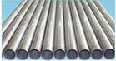
单位：%
测量次数 | Cr | Ni | Fe | Mo
1 | 18.35 | 9.75 | 71.36 | 0.54
2 | 18.46 | 9.64 | 71.30 | 0.60
3 | 18.31 | 9.81 | 71.36 | 0.52
4 | 18.30 | 9.70 | 71.45 | 0.55
5 | 18.44 | 9.59 | 71.40 | 0.57
测量平均值 | 18.37 | 9.70 | 71.37 | 0.56
标准偏差 | 0.07 | 0.09 | 0.06 | 0.03
相对标准差 | 0.40% | 0.90% | 0.08% | 5.48%
真实值 | 18.50 | 9.50 | 71.50 | 0.50
相对误差 | -0.69% | 2.08% | -0.18% | 11.20%

6、镀液分析
镀锌电镀液测量

单位：g/L
测量次数 | 测量值
1 | 23.4
2 | 23.6
3 | 23.7
4 | 23.5
5 | 23.3
平均值 | 23.50
标准差 | 0.16
相对标准差 | 0.67%
真实值 | 23.50
相对误差 | 0.00%

